楽しかった宿泊研修（５・６年生）

５・６年生は、６月２８・２９日に幡多青少年の家で宿泊研修を行いました。天候が悪く、計画通り

活動できるか心配しましたが、海でのレジャーも全部行うことができ、子どもたちは大満足でした。

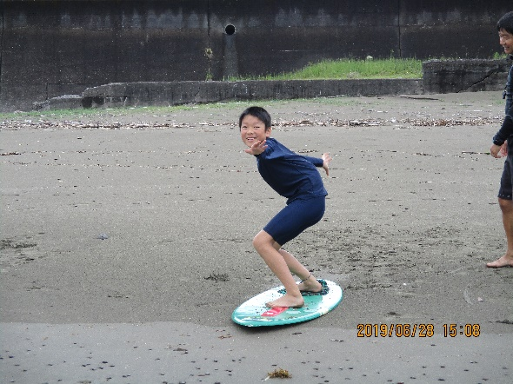また、協力して、野外炊飯や出し物を行うことで、クラスの団結も強くなったように思います。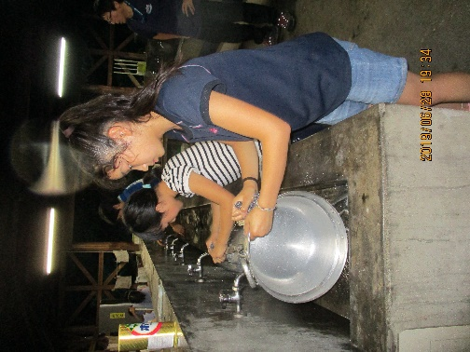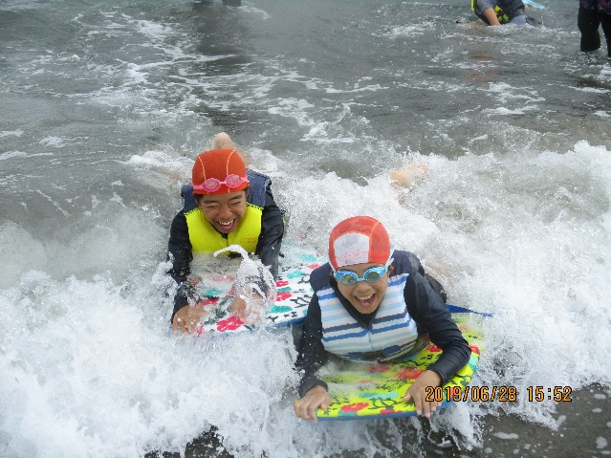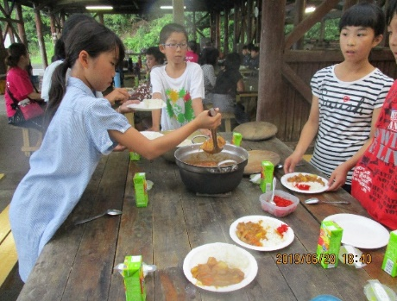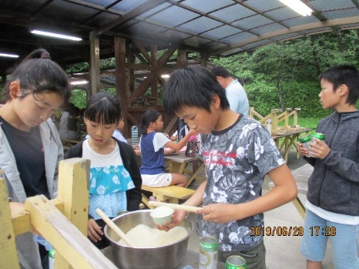

みんなで協力して空き缶炊飯とカレー作りをしました。自分たちで作ったカレーの味は最高でした！

6年生がお鍋をピカピカに磨いてくれました。

ボディーボードは、ボードに腹ばいにな

り、波に背を向けて乗ります。うまく乗ると、砂浜に乗りあがることができました。

ウェイクボードは、波に乗りながら砂浜を

滑ります。最初は上手くいかなかったけど、慣れるとスーッと滑ることができて楽しかったです。

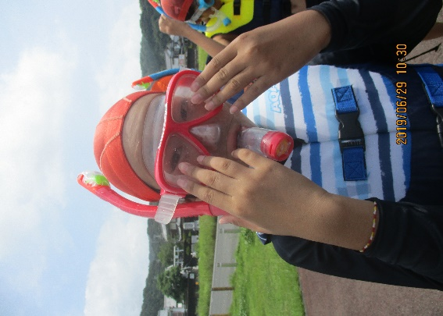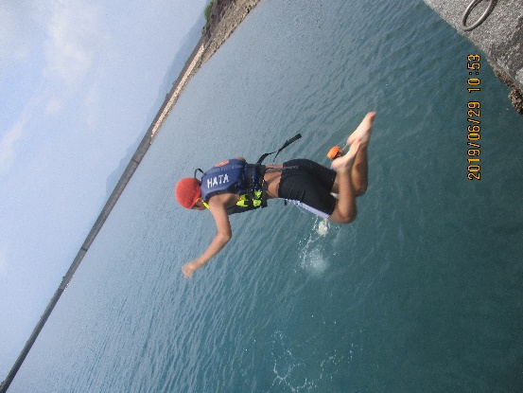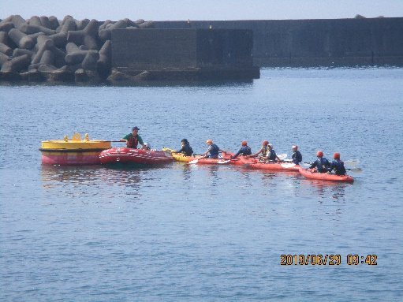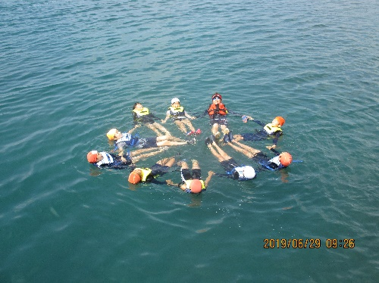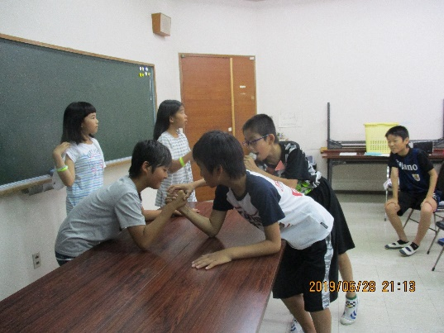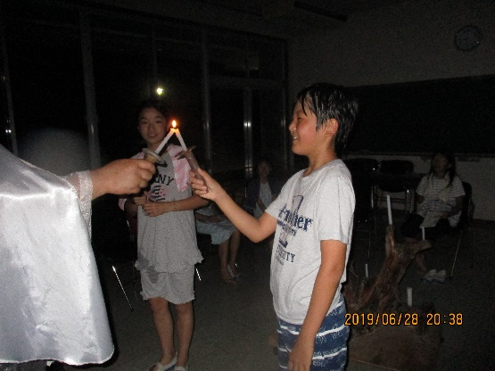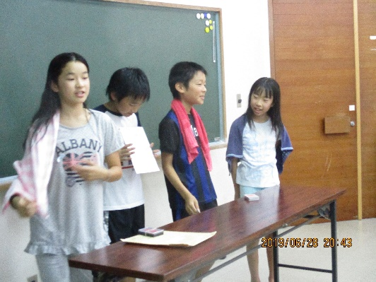

水中めがねとシュノーケルを付けてダ

イビングをしました。テーブルサンゴやカラフルな魚を見て感動しました。

飛び込むのも楽しかったです。

シーカヤックは、６年生が後ろ

から声をかけ、息を合わせて漕ぎました。おにごっこでは、すごい速さで逃げていました。

キャンドルサービスでは、

火の神から友情と希望の灯をもらいました。グループごとの出し物も盛り上がりました。